Tarea 1: Exportar datos a un archivo CSV (Comma Separated Values).desde el CLI
- Abre la CLI de MySQL con el usuario root.
- Activar la base de datos Sakila

Captura del comando usado:
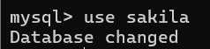

- Exportar los datos de la tabla actor a formato CSV. Establece como separador de columnas el punto y coma ';' y como conjunto de caracteres del archivo utf8. Cada registro debe aparecer en una línea diferente. Llamar al archivo exportado actor_sakila.csv

Captura del comando usado:
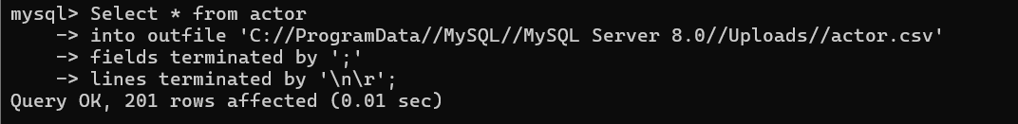

- Abre el fichero obtenido con el Bloc de Notas o similar, saca una captura del mismo, de al menos 10 líneas.

Captura:
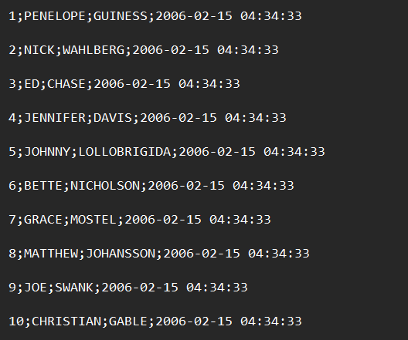

- Otra forma más cómoda que tenemos para leer y modificar este tipo de archivos es la hoja de cálculo de OpenOffice. Para abrirlo sino tienes asociada la extensión csv a OpenOffice deberás hacer clic derecho en el archivo csv, luego Abrir con .. OpenOffice.
Se abrirá un cuadro de diálogo en que deberás especificar el juego de caracteres usado, el separador y el delimitador de texto entre otras. Una vez finalizado el proceso saca una captura de las columnas de la hoja de cálculo con al menos 10 líneas y pégala aquí:

Captura
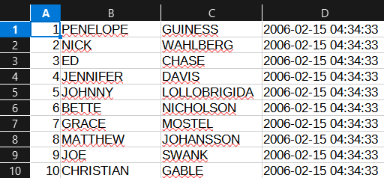

Tarea 2: Importar datos desde un archivo CSV (Comma Separated Values) de Excel/Calc desde el CLI
- Crear una nueva base de datos que llamaremos tema6practica3.

Captura del comando usado:
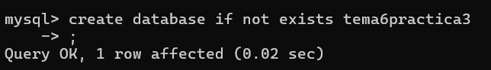

- Crear una tabla llamada contactos en la base de datos del punto anterior, con la siguiente estructura de campos:

Nombre del  campo | Tipo | Tamaño | Opciones
Id | INT | AUTO_INCREMENT | NOT NULL  PRIMARY KEY
Alias | VARCHAR | 20 | NOT NULL
Nombre | VARCHAR | 25 | NOT NULL
Apellidos | VARCHAR | 50 | NOT NULL
Direccion | VARCHAR | 60 | NOT NULL
Poblacion | VARCHAR | 25 | NOT NULL
Telefono | CHAR | 9 | NOT NULL
Movil | VARCHAR | 15
Email | VARCHAR | 50
Observaciones | TEXT
Sexo | ENUM(Hombre,Mujer) |  | NOT NULL
Nacimiento | DATE |  | NOT NULL
EstadoCivil | ENUM(Otros,Separado/a,Soltero/a,Casado/a,Divorciado/a) |  | NOT NULL  DEFAULT Soltero/a
Hijos | TINYINT | UNSIGNED | DEFAULT 0
Desempleado | BOOLEAN |  | NOT NULL
Profesion | VARCHAR | 30
Ingresos | DECIMAL(6,2) |  | NOT NULL  DEFAULT 0
Altura | FLOAT(3,2) | UNSIGNED
Cabello | VARCHAR | 20 | NOT NULL
Ojos | VARCHAR | 20 | NOT NULL

Captura del comando usado:
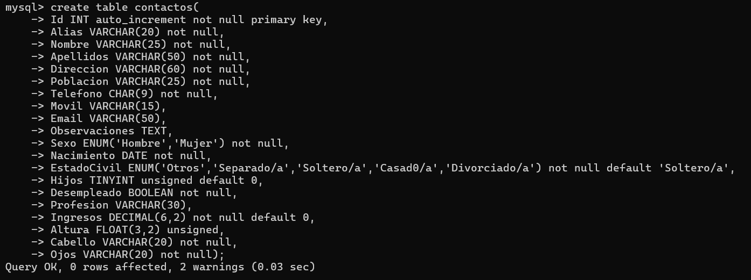

- Importar el archivo contactos.csv dentro de la tabla creada en el punto anterior. Ten en cuenta que este archivo tiene decimales, datos vacíos y fechas.

Captura del comando usado:
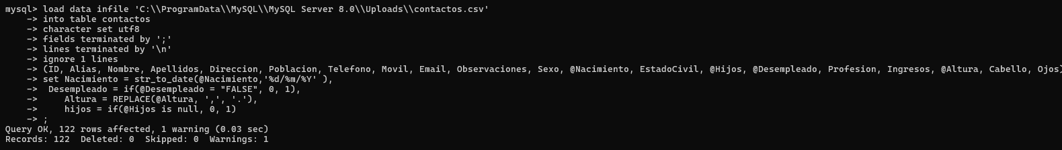

- Muestra el contenido de la tabla.

Captura del comando usado:

Captura del contenido:
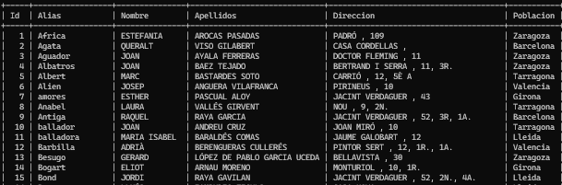

Tarea 3: Realizar una copia de seguridad desde el CLI de MySQL.
- Abre el entorno de comandos (Shell) de tu sistema operativo.
- Escribe el siguiente comando, éste nos permite realizar copias de seguridad. Así verás las diferentes opciones que podemos tener. (Recuerda que debe estar añadido al PATH la ruta de acceso al comando).
mysqldump
- Entra en el CLI de MySQL y muestra con una captura las bases de datos que actualmente tenemos en MySQL

Captura:
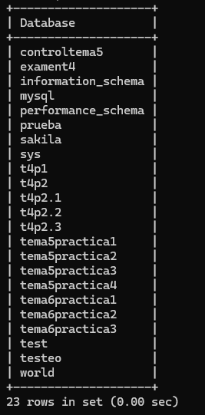

- Vamos a realizar una copia de seguridad de la base de datos anterior tema6practica3. Para ello utilizaremos el comando anterior desde el Shell de tu S.O.:
mysqldump -u root -p tema6practica3 > copia_tema6practica3.sql

- Ahora para verificar que la copia de seguridad es correcta. Realiza una captura de al menos 10 líneas del contenido del fichero sql que se acaba de crear donde aparezcan los comandos de creación de las tablas.

Captura:
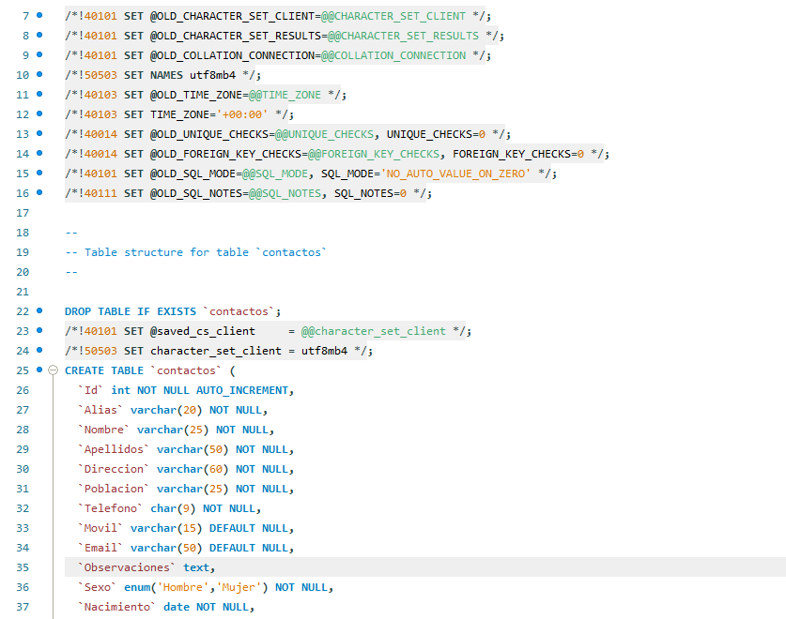

- Eliminar la base de datos tema6practica3.

Captura del comando:
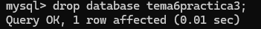

- Verificar que la base de datos ha sido eliminada.

Captura del comando:

Captura de la salida del comando:
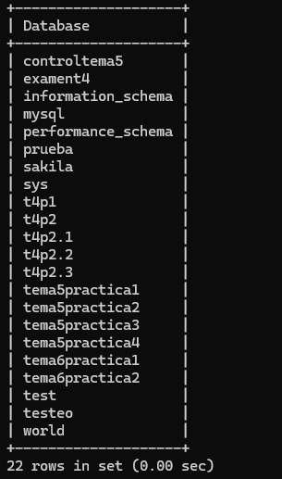

Tarea 4: Restaurar una copia de seguridad desde el CLI de MySQL.
- Siguiendo con lo realizado anteriormente, restauraremos la base de datos que hemos eliminado, recuperando todas sus tablas y datos. Para ello debemos crear previamente la base de datos tema6practica3.

Captura del comando:
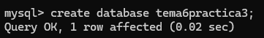

- Una vez hemos creado la base de datos, estará vacía. Demuéstralo con una captura donde aparezca el comando y la salida del mismo.

Captura:
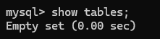

- Procedamos a restaurar la base de datos. Cerramos la conexión a la bases de datos MySQL. (exit del CLI)

- Desde la línea comando (Shell del S.O.) ejecutamos lo siguiente:

mysql -u root -p tema6practica3 < copia_tema6practica3.sql

Captura:

- Entra en el CLI de MySQL y muestra con una captura las bases de datos actuales.

Captura:
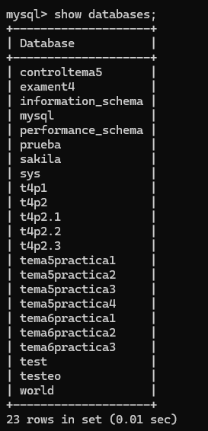

- Abre la base de datos tema6practica3 y muestra con una captura las tablas que existen.

Captura:
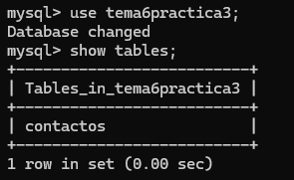

- Muestra un listado de los 10 primeros registros de la tabla contactos.

SELECT * FROM contactos LIMIT 10;

Captura:
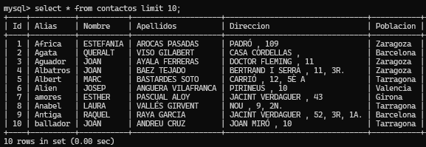

Tarea 5: Realizar una copia de seguridad desde MySQL Workbench.
- Accede a MySQL Workbench y realiza una copia de seguridad de la base de datos sakila. Muestra el proceso con capturas.

Captura:
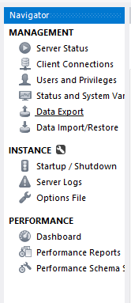
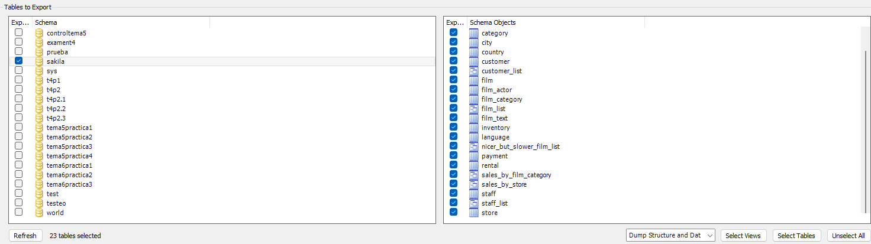

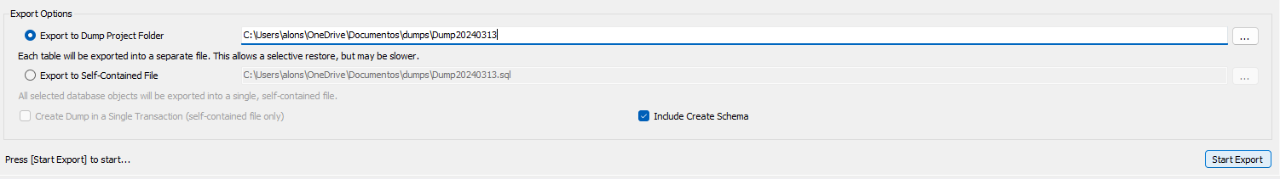

- Borra la base de datos sakila y muestra las bases de datos que existen.

Captura:
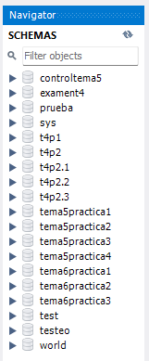

- Restaura la base de datos sakila desde la copia de seguridad que creaste en el punto anterior. Realiza capturas del proceso. Muestra las tablas de la base de datos una vez finalizado el proceso.

Captura:
